PROBLEMATIQUE | OBJECTIF(S) | RESOLUTION
À la suite d’un léger accrochage au niveau du rétroviseur extérieur droit, plus aucune des fonctions du rétroviseur ne fonctionne. Celui-ci semble en bon état de l’extérieur, il s’est simplement rabattu. Vous décidez d’en étudier le fonctionnement afin d’effectuer un diagnostic du dysfonctionnement. | Exploiter un document ressource. Etudier les fonctions du rétroviseur.

MISE EN SITUATION | EXIGENCES | NIVEAU DE DIFFICULTE
On donne :  - Dossier technique  Etude de la fonction FT21 : rabattre le rétroviseur  Activité 1 :  Vous souhaitez replacer le rétroviseur dans sa position normale, non rabattu.  Compléter l’éclaté en inscrivant dans les bulles vides les repères des pièces correspondantes.  Aidez-vous du plan et de la nomenclature du dossier technique.  Activité 2 :  Cocher (mettre X) les trois cases caractérisant la liaison encastrement qui permet l’assemblage des trois carters Rep 1, 2, 3 grâce à deux goupilles élastiques Rep 4.  Activité 3 :  Cocher (mettre X) la ou les cases pour définir l’outillage servant au démontage des deux goupilles élastiques Rep 4. | Les repère des pièces sont trouvés et positionnés aux bons emplacements.  Les caractéristiques de la liaison sont indiquées.  Le ou les outils sont indiqués. | 2  2  1
MISE EN SITUATION | EXIGENCES | NIVEAU DE DIFFICULTE
Activité 4 :  Nommer par son repère, sa désignation et caractériser la solution d’étanchéité qui existe entre les deux carters Rep 2 et Rep 3.  Cette solution empêche les impuretés d’entrer dans les systèmes d’engrenages du mécanisme de rabattage qui est lubrifié à la graisse.  Activité 5 :  Compléter le tableau suivant les caractéristiques des vis Rep 22 qui permettent l’assemblage des pièces Rep 13, 14 et 15.  Aidez-vous de la nomenclature et de l’extrait de norme du dossier technique.  Activité 6 :  Indiquer le sens de rotation des différents éléments en cochant les cases correspondantes de la chaîne cinématique du système de rabattage. Le sens de rotation du moteur électrique est imposé.  Aidez-vous au besoin du dossier technique.  Activité 7 :  Calculer le rapport de réduction de la chaîne cinématique du mécanisme de rabattage.  Aidez-vous du dossier technique.  Activité 8 :  Calculer N_{sortie}, la fréquence de rotation de la partie mobile.  Aidez-vous du dossier technique. | La solution d’étanchéité est correctement nommée et caractérisée.  La vis est caractérisée  Les sens de rotations sont indiquées  Les calculs sont justes, détaillé et avec les bonnes unités, s’il y en a.  Les calculs sont justes, détaillé et avec les bonnes unités, s’il y en a. | 2  1  2  3  3

MISE EN SITUATION | EXIGENCES | NIVEAU DE DIFFICULTE
Activité 9 :  Calculer T_{rabat}, le temps de rabattage du rétroviseur. La partie mobile doit effectuer un quart de tour (= 0,25 tour) par rapport à la partie fixe.  Activité 10 :  Cocher (mettre X) la case qui définit si les conditions du cahier des charges sont respectées. Le cahier des charges du constructeur impose un temps de rabattage de inférieur à 3,5 s. | Les calculs sont justes, détaillé et avec les bonnes unités, s’il y en a  La conclusion est juste. | 2  1

Activité 1 :
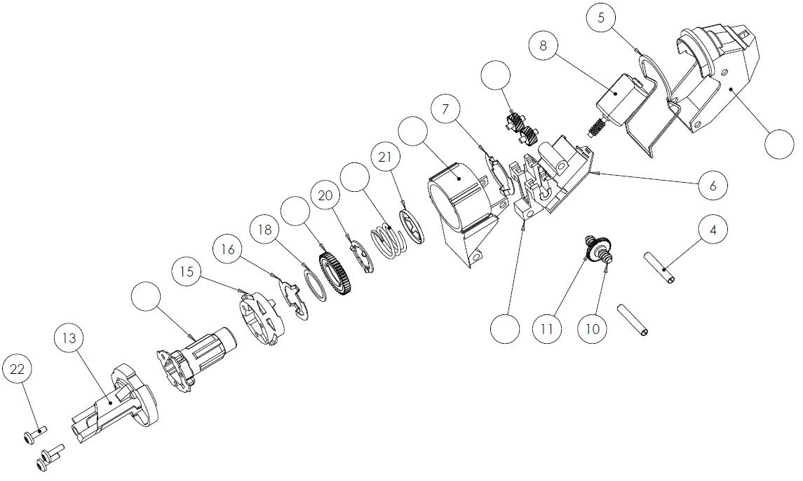

Activité 2 :
 | Démontable |  |  | Par adhérence |  |  | Directe
 | Indémontable |  |  | Par obstacle |  |  | Indirecte

Activité 3 :
 | Presse hydraulique |  |  | Chasse goupille et maillet |  |  | Pince à becs longs

Activité 4 :
Pièce qui permet l’étanchéité :

Repère : Désignation :

Il s’agit d’une étanchéité :
 | Statique |  |  | Dynamique

Activité 5 :
Type général de vis :  (cocher la bonne réponse) |  | Vis à métaux
 |  | Vis à bois
 |  | Vis à tôle auto taraudeuse
Type d’emprunte sur la tête de vis :  (cocher la bonne réponse) |  | Fendue
 |  | Cruciforme
 |  | Six lobes
Diamètre nominal
Longueur

Activité 6 :
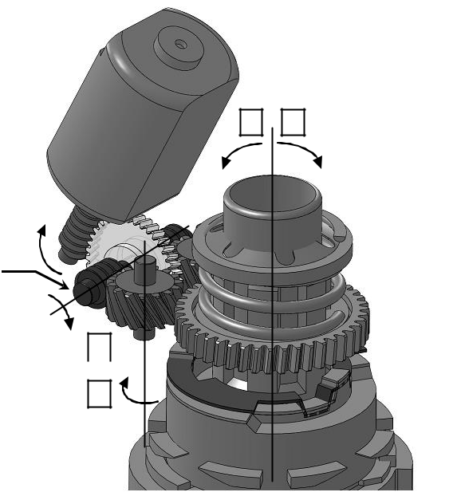

Attention ! Vis avec hélice à gauche.

Activité 7 :
Calculs de r1, le rapport du 1er réducteur à roue et vis sans fin. (écrire la formule, le calcul et le résultat avec 3 chiffres après la virgule)

$r1=$

$r1=$

$r1=$

Calculs de r2, le rapport du 2ème réducteur à roue et vis sans fin. (écrire la formule, le calcul et le résultat avec 3 chiffres après la virgule)

$r2=$

$r2=$

$r2=$

Calculs de r3, le rapport de l’engrenage. (écrire la formule, le calcul et le résultat avec 3 chiffres après la virgule)

$r3=$

$r3=$

$r3=$

Calculs de rt, le rapport total de la transmission, qui correspond au produit des trois rapports précédents. (écrire la formule, le calcul et le résultat avec 6 chiffres après la virgule)

$rt=$

$rt=$

$rt=$

Activité 8 :
Calculs de N_{sortie}, Prendre pour nouvelle valeur de rt : 0,000612.
(écrire la formule, le calcul et le résultat avec 1 chiffres après la virgule)

$N_{sortie}=$

$N_{sortie}=$

$N_{sortie}=$

Activité 9 :
Calculs de T_{rabat}, Prendre pour nouvelle valeur de N_{sortie} : 4.896 tr/min (soit 4.896 tours en 60 secondes).
(écrire la formule, le calcul et le résultat avec 1 chiffres après la virgule)

$T_{rabat}=$

$T_{rabat}=$

$T_{rabat}=$

Activité 10 :

 | Le cahier des charges est respecté |  |  | Le cahier des charges n’est pas respecté

